Муниципальное бюджетное дошкольное образовательное учреждение «Детский сад №7 г.Гудермес»

ПРОЕКТ
«Йовр йоцу ц1е»

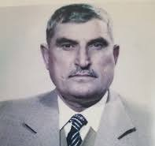
Участник ВОВ Куразов Гани Таталович

Подготовила: воспитатель Темерсултанова Ш.И.

г. Гудермес
2025г.

Краткая аннотация проекта

Война, затронувшая практически каждого в стране, оставила большой след в наших душах. Нам потомкам Победителей, необходимо помнить о Великой Победе, воспитывать детей, исходя из ее уроков. Ведь как сказал известный историк В.О.Ключевский "Ложь в истолковании прошлого приводит к провалам в настоящем и готовит катастрофу в будущем".
Дети, принимающие участие в проекте, научатся работать в команде, выполнять разные роли и обязанности, быть открытыми к новым и разнообразным точкам зрения. Через систему совместной деятельности при реализации проекта «Йовр йоцу ц1е» совершенствуются нравственно-патриотические чувства дошкольников.

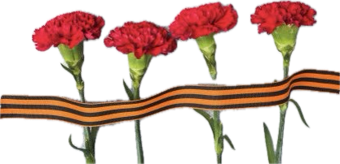

Проблемы:
- Нет знаний детей о войне, о существовании праздника в России - День Победы.
- Дети не знают об участии чеченского народа в Великой Отечественной войне, о подвигах героев и участников ВОВ.
- Дети не испытывают чувства гордости за свою Родину, за героев, победителей в Великой Отечественной войне.
- Дети должным образом не понимают, какой подвиг совершили ветераны ВОВ, не отдают должного уважения к их заслугам.
- Великая Отечественная война для наших детей - далекая история. Нам необходимо помочь детям, знать эту историю. Формировать у детей знания о событиях и фактах победы над фашизмом, понимание того, что память об этих событиях бессмертна, а подвиг героев не забыт.

Актуальность:
В 2025 году исполняется
80 лет со дня Победы в Великой Отечественной войне.
Чувство любви к Родине – это одно из самых сильных чувств, без него человек ущербен, не ощущает своих корней. А почувствует ли он привязанность к родной земле или отдалится от нее, это уже зависит от обстоятельств жизни и воспитания. Поэтому важно, чтобы ребенок уже в дошкольном возрасте почувствовал личную ответственность за родную землю и ее будущее.
Тема Великой Отечественной войны чрезвычайно актуальна в современном обществе, способствует объединению, сплочению нашего народа.
Для жителей нашей страны слово «Победа» исполнено глубочайшего смысла. В нем смешались память о выживших и погибших, слезы радости и скорби. Проходят десятилетия, сменяются поколения, но разве можно предать забвению подвиг воинов, защитивших не только нашу жизнь, но и само звание человека, которое хотел растоптать фашизм.
Великая Отечественная война – одно из тех редких исторических событий, память о которых не стирается со временем. Все дальше и дальше уходят от нас эти страшные и в тоже время героические дни 1941-1945 годов; все меньше становится среди нас победивших в той войне ветеранов. Однако память о событиях восьмидесятилетней давности никуда не ушла; она остается с нами. Но для нынешнего подрастающего поколения ВОВ - это далекое прошлое, событие, которое по мировосприятию не имеет для них прямого отношения к современной жизни. Сегодня особенно важно вернуться к истокам нашей великой победы, осмыслить уроки и ценности этого величайшего события века, что имеет огромное значение как для сохранения памяти о легендарных защитниках Родины, так и для воспитания подрастающего поколения в деле беззаветного служения Родине и своему народу.

Вид проекта: познавательно – творческий.
Продолжительность проекта: долгосрочный.
Срок реализации: Январь – май.

Цель: Воспитание гражданско-патриотических чувств у детей-дошкольников, воспитание чувства гордости за подвиг своего народа в Великой Отечественной войне, уважения к ветеранам.
Задачи:
1. Обобщать и расширять знания детей об истории Великой Отечественной войны.
2. Расширять и систематизировать представления детей о значении победы и участии чеченского народа в Великой Отечественной войне, о подвигах чеченских героев и участников Великой Отечественной войны;
3. Способствовать формированию чувства гордости за свой народ, его боевые заслуги.
4. Продолжать развивать творческие способности в рамках реализации проекта.
5. Продолжать расширять сотрудничество с родителями воспитанников.
6. Воспитывать уважение к защитникам Отечества, памяти павших бойцов, ветеранам ВОВ.
7. Посетить памятные места города.

Основное содержание проекта:
1)Проведение бесед о ВОВ и участнике войны Г.Т. Куразове.

2)Проведение ООД «Расскажем детям о войне»

3)Экскурсия в музей «Братья Куразовы», созданный на базе Гимназии №3 г. Гудермес.
4)Встреча с дочерью Г.Т. Куразова

5) Экскурсия к памятнику « Вечный огонь».

6) Организация сюжетно-ролевых и подвижных игровых упражнений - «На границе»; « Мы военные»;
« Полевая кухня»; «Санитары».

7) Просмотр видео-сюжетов о ВОВ.

8) Разучивание стихов и песен к 23 февраля

Продуктивная деятельность:

9)рисование: « Салют в честь праздника Победы»;

10) Аппликация « Открытка для ветерана»;

11) Лепка « Торт для ветеранов».

12) Рассматривание альбомов « Великая Отечественная Война»; «Памятники героям»; «Военная техника».

13) Утренник посвященный «Дню защитника отечества»

14) Возложение цветов к памятнику «Вечный огонь».

15) Выставка рисунков на военную тематику;

16) Создание компьютерной презентации
Ресурсы проекта :
Интернет сайт :
[URI]
https://www.google.com/url?q=https://www.moypolk.ru/soldier/kurazov-gani-tatalovich-1&sa=U&sqi=2&ved=2ahUKEwipzfudpp2LAxVVFhAIHT2hPJgQFnoECBYQAQ&usg=AOvVaw3UnsuWEQohKWrr7uhbJhTi
«НОХЧИЙН ХАЛКЬАН ТУРПАЛХОЙ» авторы: Абдрахманова Ж.М и Джунаидов С.С.
• Н.В.Алешина «Патриотическое воспитание дошкольников» М.2005г.
• Новийкая М. Ю. Наследие. Патриотическое воспитание в детском саду. М. : Линка-Пресс, 2003.
• Т.Черединова «Детям своим расскажите о них ….» Д.В.№5. 2005г
• Л.А.Кондрыканская «С чего начинается Родина» М.2004г.
• Казаков А. П., Шорыгина Т. А. «Детям о великой победе! » - Москва, «Гном и Д», 2005 г.
• Проектный метод в деятельности дошкольного учреждения: Пособие для руководителей и практических работников ДОУ/ Авт. –сост.: Л.С. Киселёва, Т.А. Данилина и др. – 2-е изд.; испр. И доп.- М.: АРКТИ, 2001 г.

Партнеры :
Институциональные :
Мини-Музей созданный на базе Гимназии №3 г . Гудермес .

Индивидуальные :
Дочь Гани Таталовича - Куразова Лайла Ганиевна .

Информационно- Технические :
Googl, Yandex.

Целевая аудитория:
Дети средней группы 4-5 лет;
Родители;
Воспитатели средней группы.

№ п/п | Этапы | Цель | Сроки
 | Поисковый:  - Документально-организационная работа  - Подбор литературы, видео, фотографий, плакатов. | -сбор и систематизация информации, необходимой для реализации проекта. | 14.01.25г
2 | Планирующий:  Диагностическая работа:  – диагностика нравственных качеств детей – участников проекта, позиций гражданского воспитания детей в семье;  – беседы, опросы детей с целью поддержания интереса к истории родного Отечества;  – изучение новых методик и технологий по вопросам духовно- нравственного и патриотического воспитания детей.  Информация родителям о предстоящем проекте . | - разработать детальный план действий, который обеспечит эффективную и своевременную реализацию проекта, учитывая собранную информацию и имеющиеся ресурсы. | 15.02.25г
3 | Практический:  Основная работа.  1)Проведение бесед о ВОВ и участнике войны Г.Т. Куразове.  2)Проведение ООД «Расскажем детям о войне»  3)Экскурсия в музей «Братья Куразовы», созданный на базе Гимназии №3 г. Гудермес.  4)Встреча с дочерью Г.Т. Куразова  5) Экскурсия к памятнику « Вечный огонь».  6) Организация сюжетно-ролевых и подвижных игровых упражнений - «На границе»; « Мы военные»;  « Полевая кухня»; «Санитары».  7) Просмотр видео-сюжетов о ВОВ.  8) Разучивание стихов и песен к 23 февраля  9) Рисование: « Салют в честь праздника Победы»;  10) Аппликация « Открытка для ветерана»;  11) Лепка « Торт для ветеранов».  12) Рассматривание альбомов: « Великая Отечественная Война»; «Памятники героям»; «Военная техника».  13) Утренник посвященный «Дню защитника отечества»  14) Возложение цветов к памятнику «Вечный огонь».  15) Выставка рисунков на военную тематику;  16) Создание компьютерной презентации | - реализация запланированных мероприятий и создание конечных продуктов проекта . | 20.01.2025г.  -09.05.25г.
4 | Заключительный:  Обобщение итогов работы с детьми.  Демонстрация достижений.  Оценка эффективности.  Формирование рекомендаций.  Распространение информации. | систематизировать и обобщить результаты работы, оценить эффективность проекта, и подготовить почву для дальнейшего развития темы или подобных проектов. | 12.05.25г

3 – этап проекта :

№ п/п | Название мероприятия | Сроки | Ответственные
3 | Практический :  Основная работа .  1)Проведение бесед о ВОВ и участнике войны Г.Т. Куразове.  2)Проведение ООД «Расскажем детям о войне»  3)Экскурсия в музей «Братья Куразовы», созданный на базе Гимназии №3 г. Гудермес.  4)Встреча с дочерью Г.Т. Куразова  5) Экскурсия к памятнику « Вечный огонь».  6) Организация сюжетно-ролевых и подвижных игровых упражнений - «На границе»; « Мы военные»;  « Полевая кухня»; «Санитары».  7) Просмотр видео-сюжетов о ВОВ.  8) Разучивание стихов и песен к 23 февраля  9)рисование: « Салют в честь праздника Победы»;  10) Аппликация «Открытка для ветерана»;  11) Лепка « Торт для ветеранов».  12) Рассматривание альбомов: « Великая Отечественная Война»; «Памятники героям»; «Военная техника».  13) Утренник посвященный «Дню защитника отечества»  14) Возложение цветов к памятнику «Вечный огонь».  15) Выставка рисунков на военную тематику;  16) Создание компьютерной презентации | - 20.01.25г  -29.01.25г  -30.01.25г  -30.01.25г  -30.01.25г  -03.02.25г-07.02.25г  -04.02.25г  -10.02.25- 16.02.25г  -07.05.25г  -29.01.25г  -06.05.25г  -07.05.25г  -20.02.25г  -07.05.25г  -07.05.25г  -06.02.25г | -Воспитатель : Темерсултанова Ш.И.  -Воспитатели: Темерсултанова Ш.И.  -Воспитатели:  Ильясова З  Темерсултнаова Ш.И.  Воспитатель :  -Воспитатели:  Ильясова З  Темерсултнаова Ш.И.  Воспитатель :  Темерсултанова Ш. И.  Ильясова З  Темерсултнаова Ш.И.  Родители  Темерсултанова Ш. И .  Темерсултанова Ш. И.  Темерсултнаова Ш. И.  Темерсултанова Ш. И.  Ильясова З.Г.  Ильясова З.Г. Темерсултанова Ш. И.  Родители  Темерсултанова Ш. И.  Ильясова З.Г.  Темерсултанова Ш.И. Ильясова З.Г.  Темерсултанова Ш. И.

Ожидаемые результаты.
Ребенок:
- расширяет представления о подвигах советского народа, о защитниках отечества и героях Великой Отечественной войны;
- проявляет чувства гордости за стойкость и самоотверженность советского народа в период Великой Отечественной войны;
- формирует внимательное и уважительное отношение к ветеранам и пожилым людям, желание оказывать им посильную помощь;
- пополняет словарный запас;
- развивает навыки общения и речи, пространственной ориентации;
- стимулирует познавательные интересы и расширяет кругозор;
- разнообразит способы сотрудничества;
- развивает художественно-творческие навыки.
Родители:
- Привлечение родителей к активному участию в мероприятиях, конкурсах, выставках, проводимых в рамках проекта;
- Создание оптимальных и необходимых условий для организации совместной деятельности с родителями;
- Повышение интереса к работе в ДОУ.
Воспитатели:
- Разработка содержания и активное руководство проектом будут способствовать накоплению знаний детей о ВОВ;
- Накопление практического дидактического материала по различным видам детской деятельности в рамках работы над проектом.

Перспективы дальнейшего развития проекта :
Организация мероприятия, посвященного 23- Февраля – Дню Защитника Отечества;
Лепка «Торт для Ветерана»;
Выставка рисунков о ВОВ;
Рисование « Праздничный Салют»;
Возложение цветов к памятнику « Вечный огонь»
Мероприятие посвященное - Дню Победы,
Мы надеемся, что проводимая работа поможет детям испытывать любовь и привязанность к родному дому, городу, Родине. Также мы думаем, что наши дети будут чувствовать гордость за свой народ, за его достижения, за свою страну. И если мы помогли в этом своим воспитанникам, значит, они обязательно вырастут патриотами своей страны.

Литература:
Интернет ресурсы
Пособие для воспитателей «Нохчийн Халкъан Турпалхой»
Абдрахманова Ж.М.
Джунаидов С.С.

Эксурсия детей по мини - музею « Братья Куразовы»
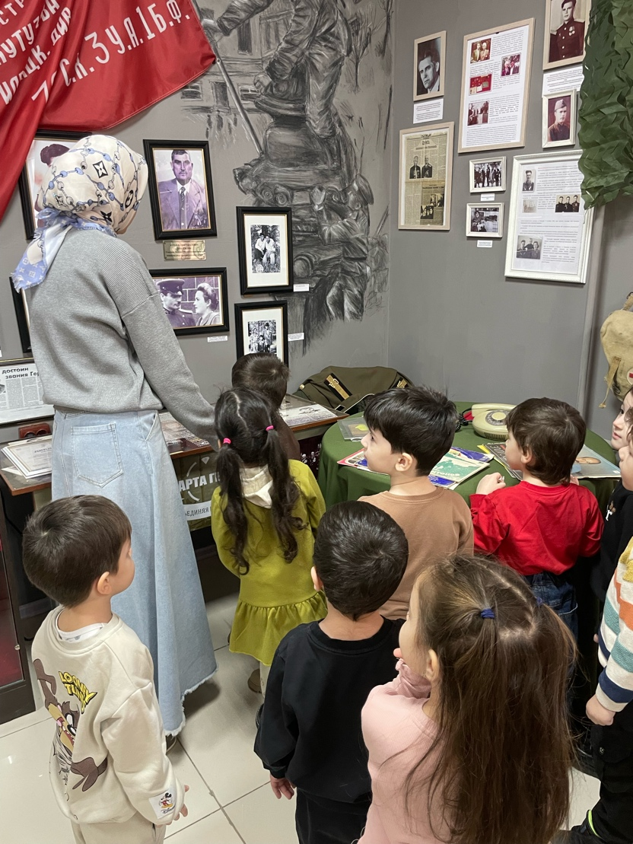
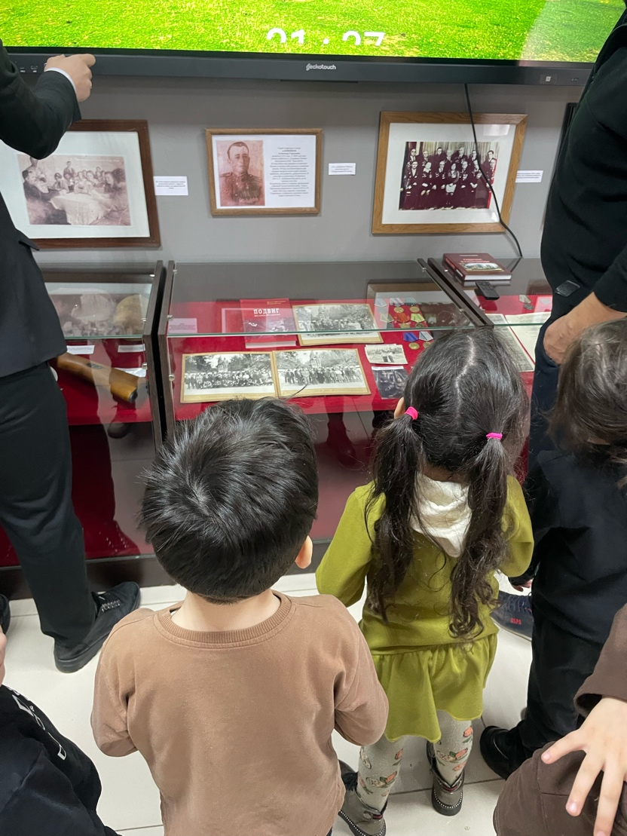
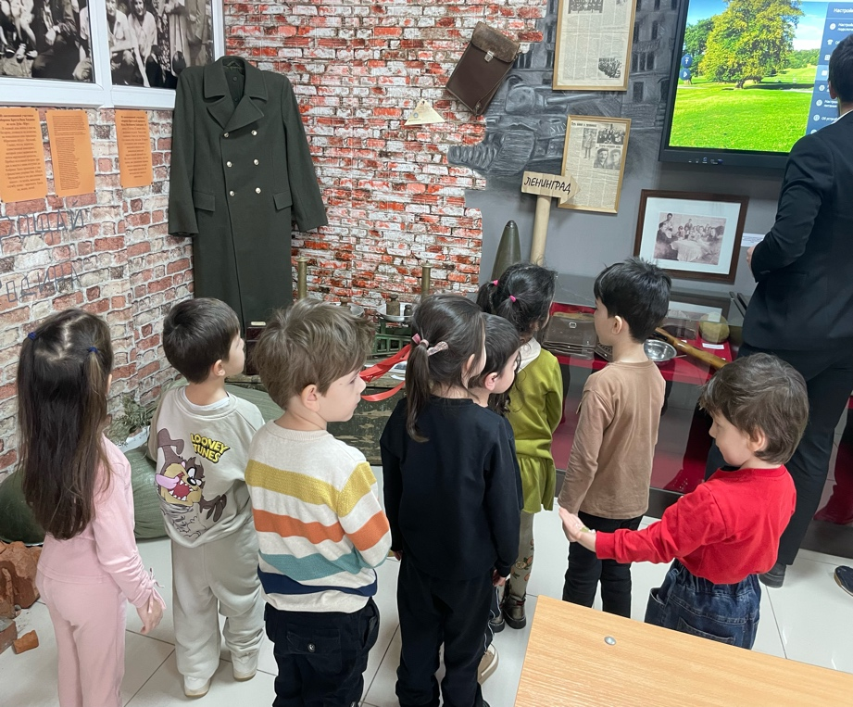
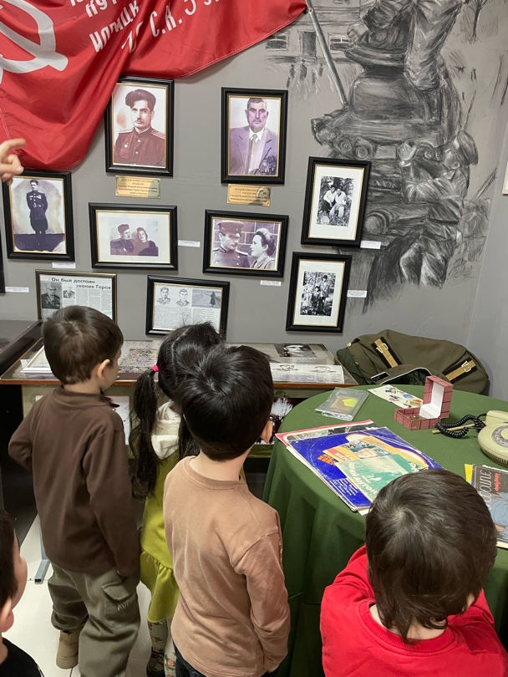
Знакомство детей с дочерью Куразова Гани Таталовича Куразовой Лайло Ганиевной .

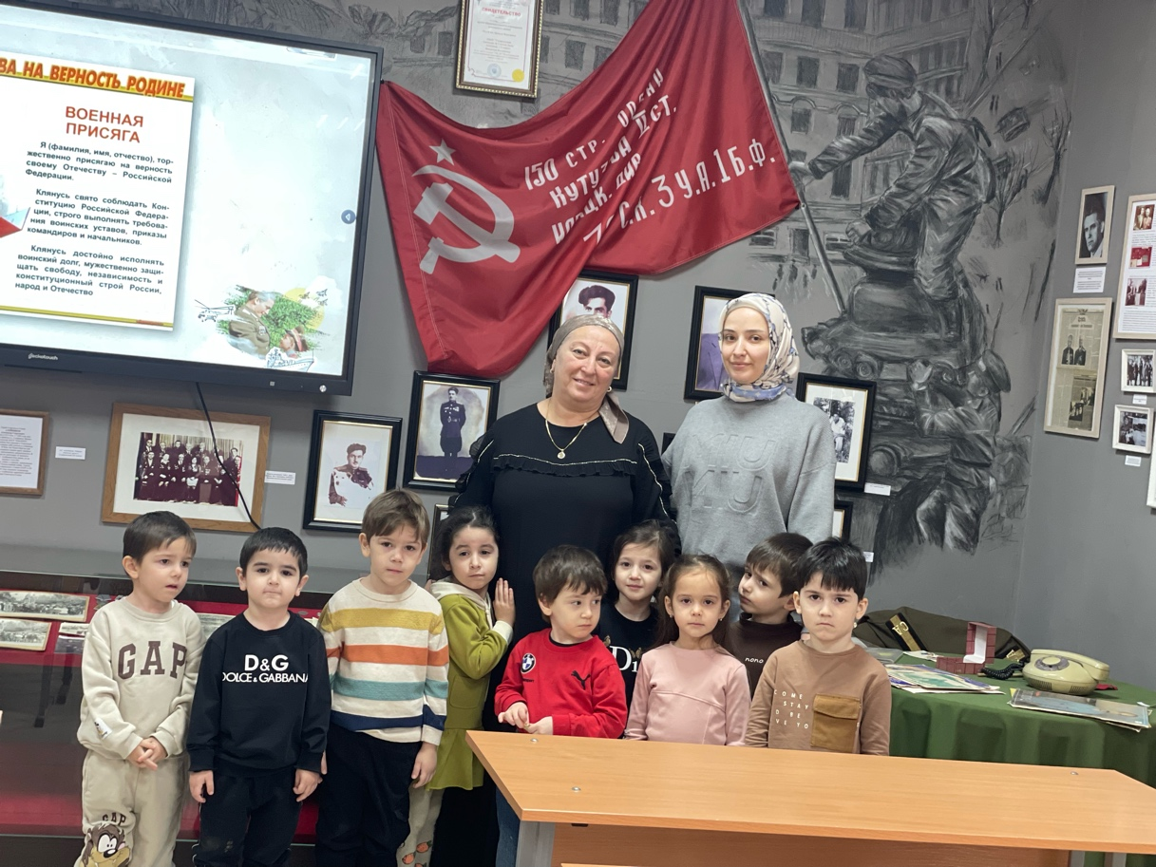
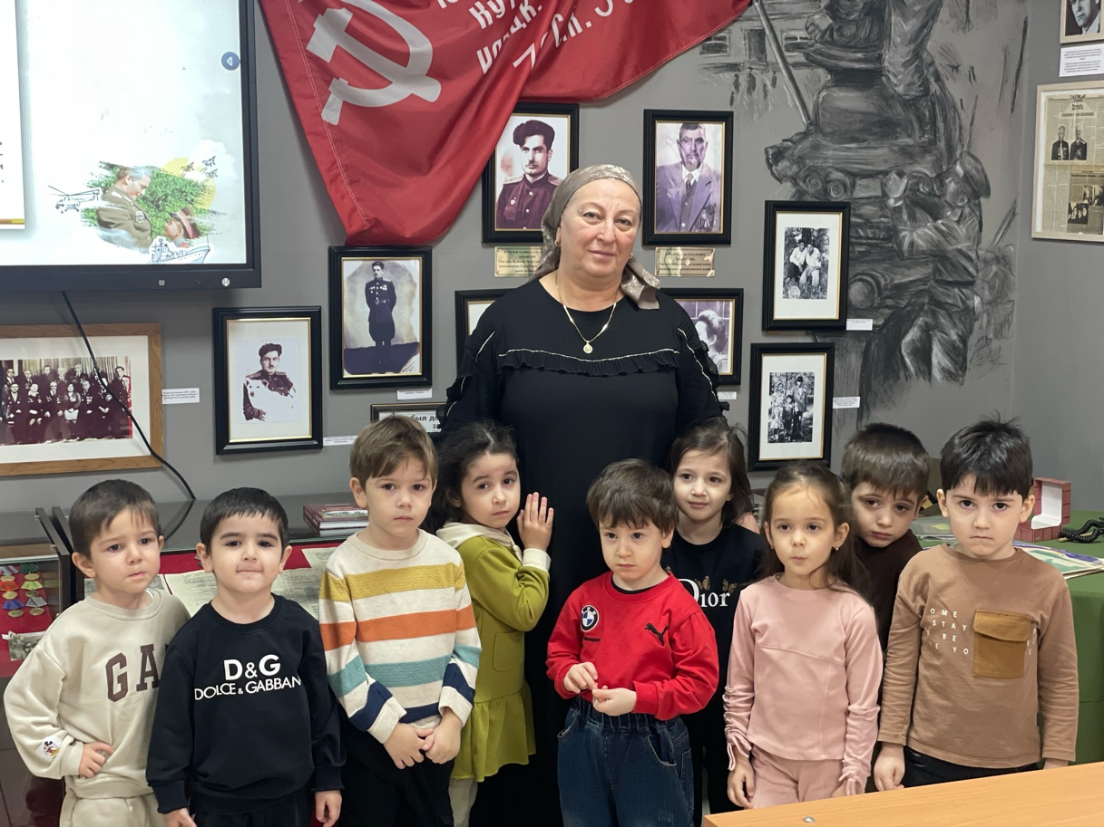

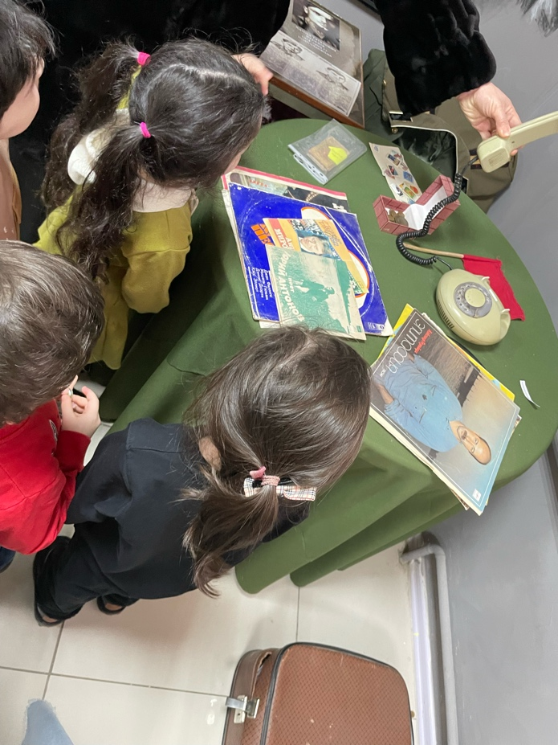
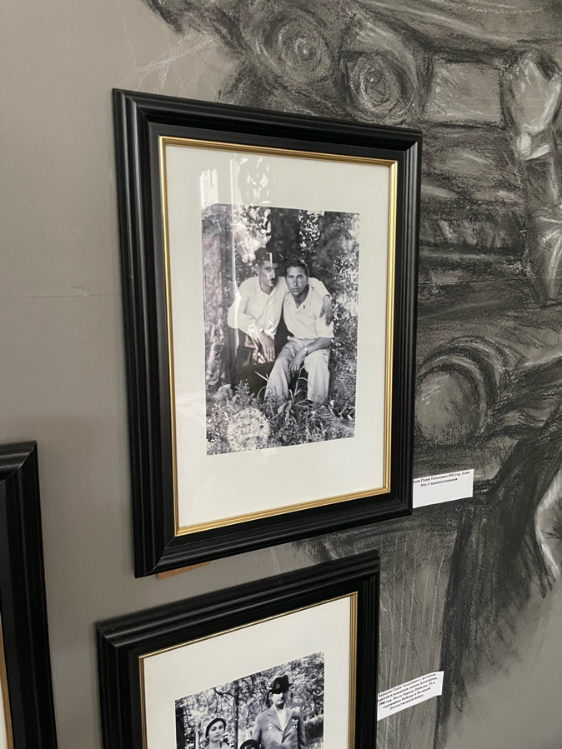
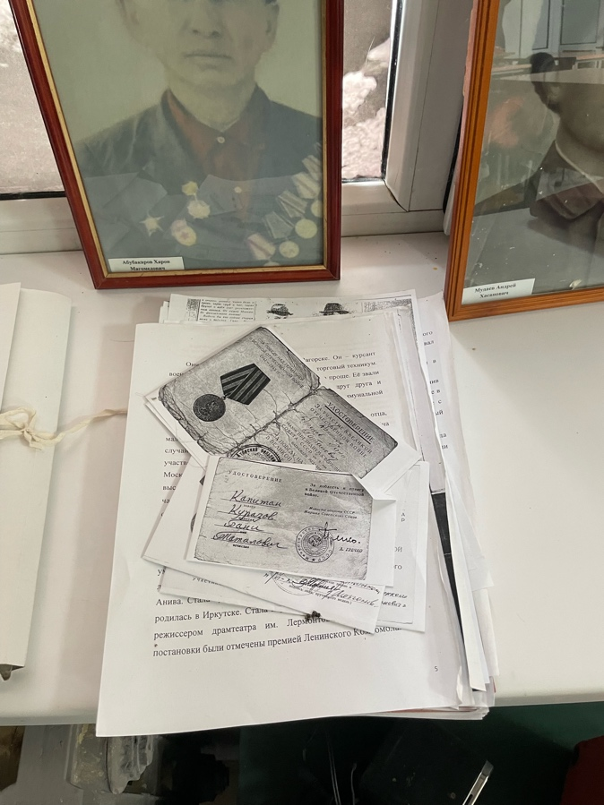

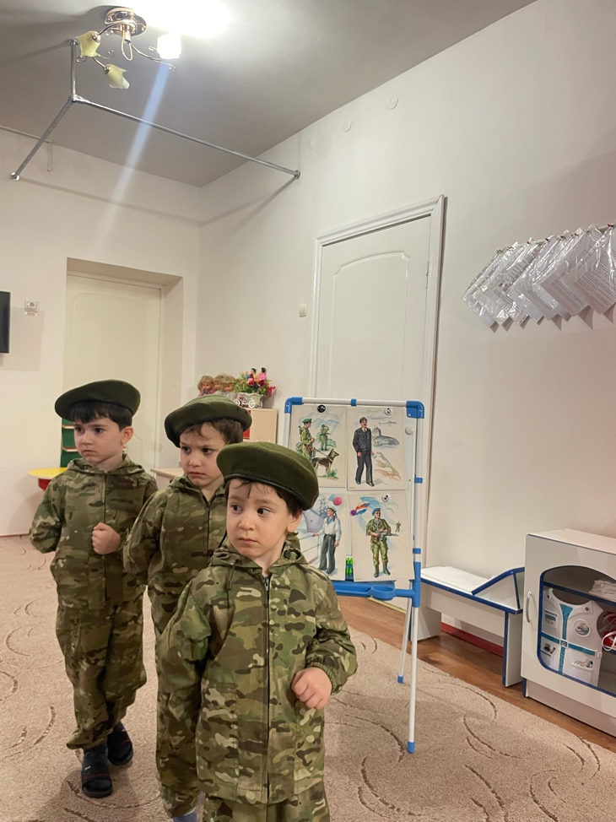
Игровые упражнения « Я солдат»

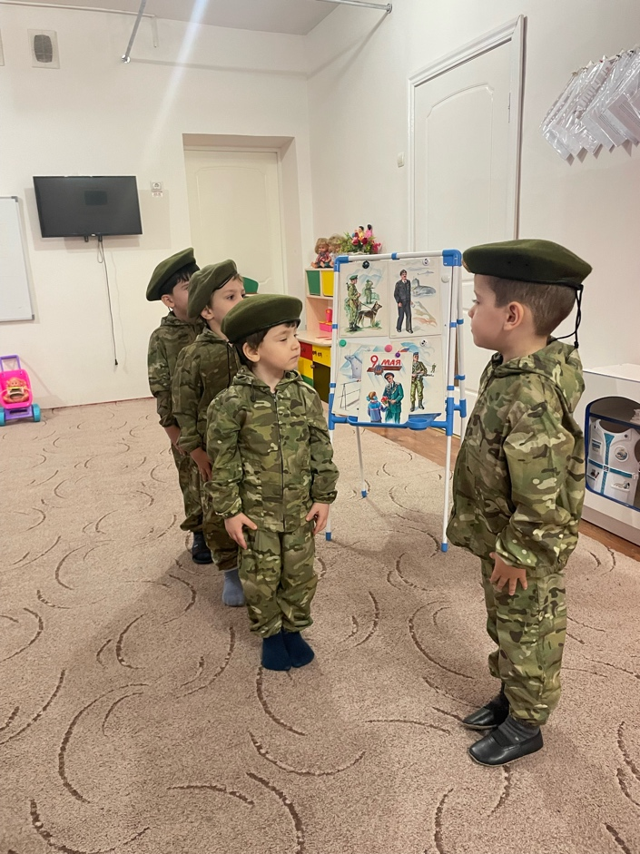

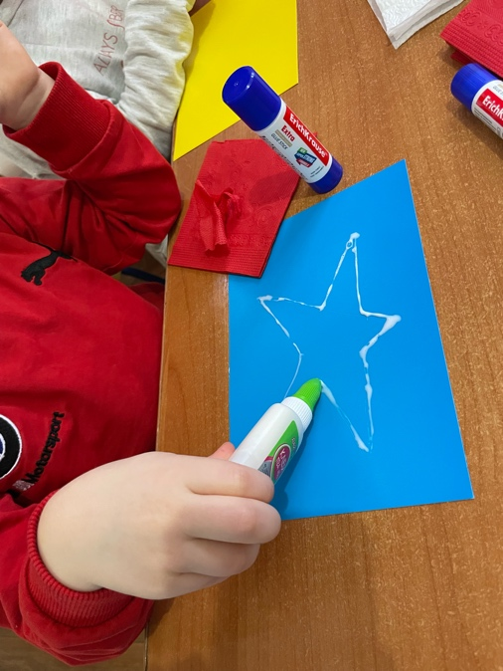
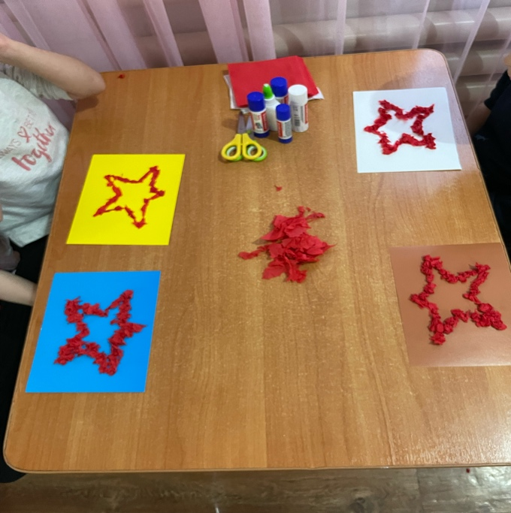
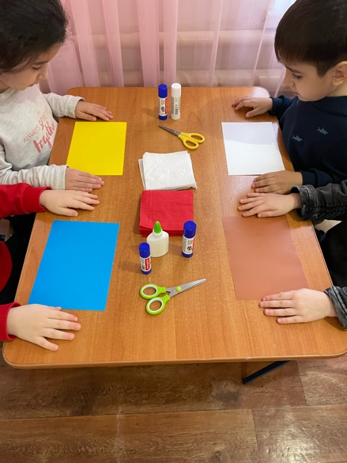
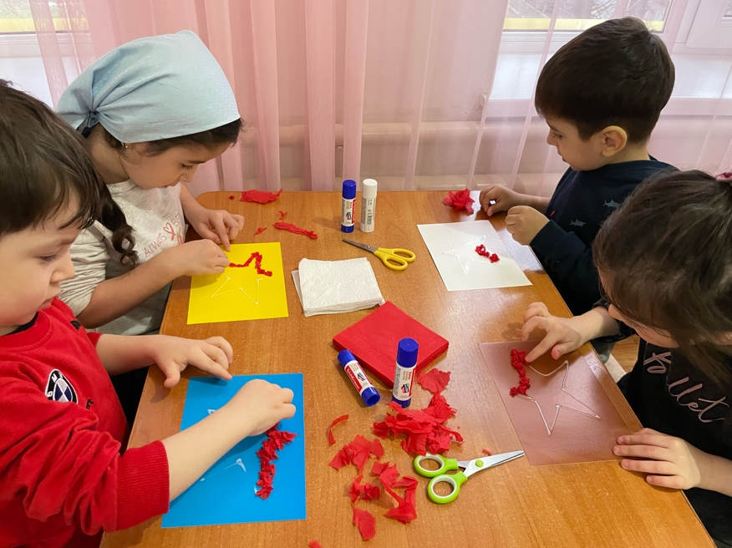
Аппликация « Открытка Ветерану»
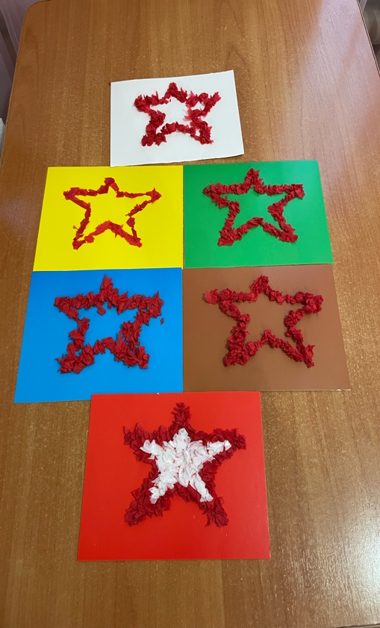

Экскурсия к памятнику « Вечный огонь»
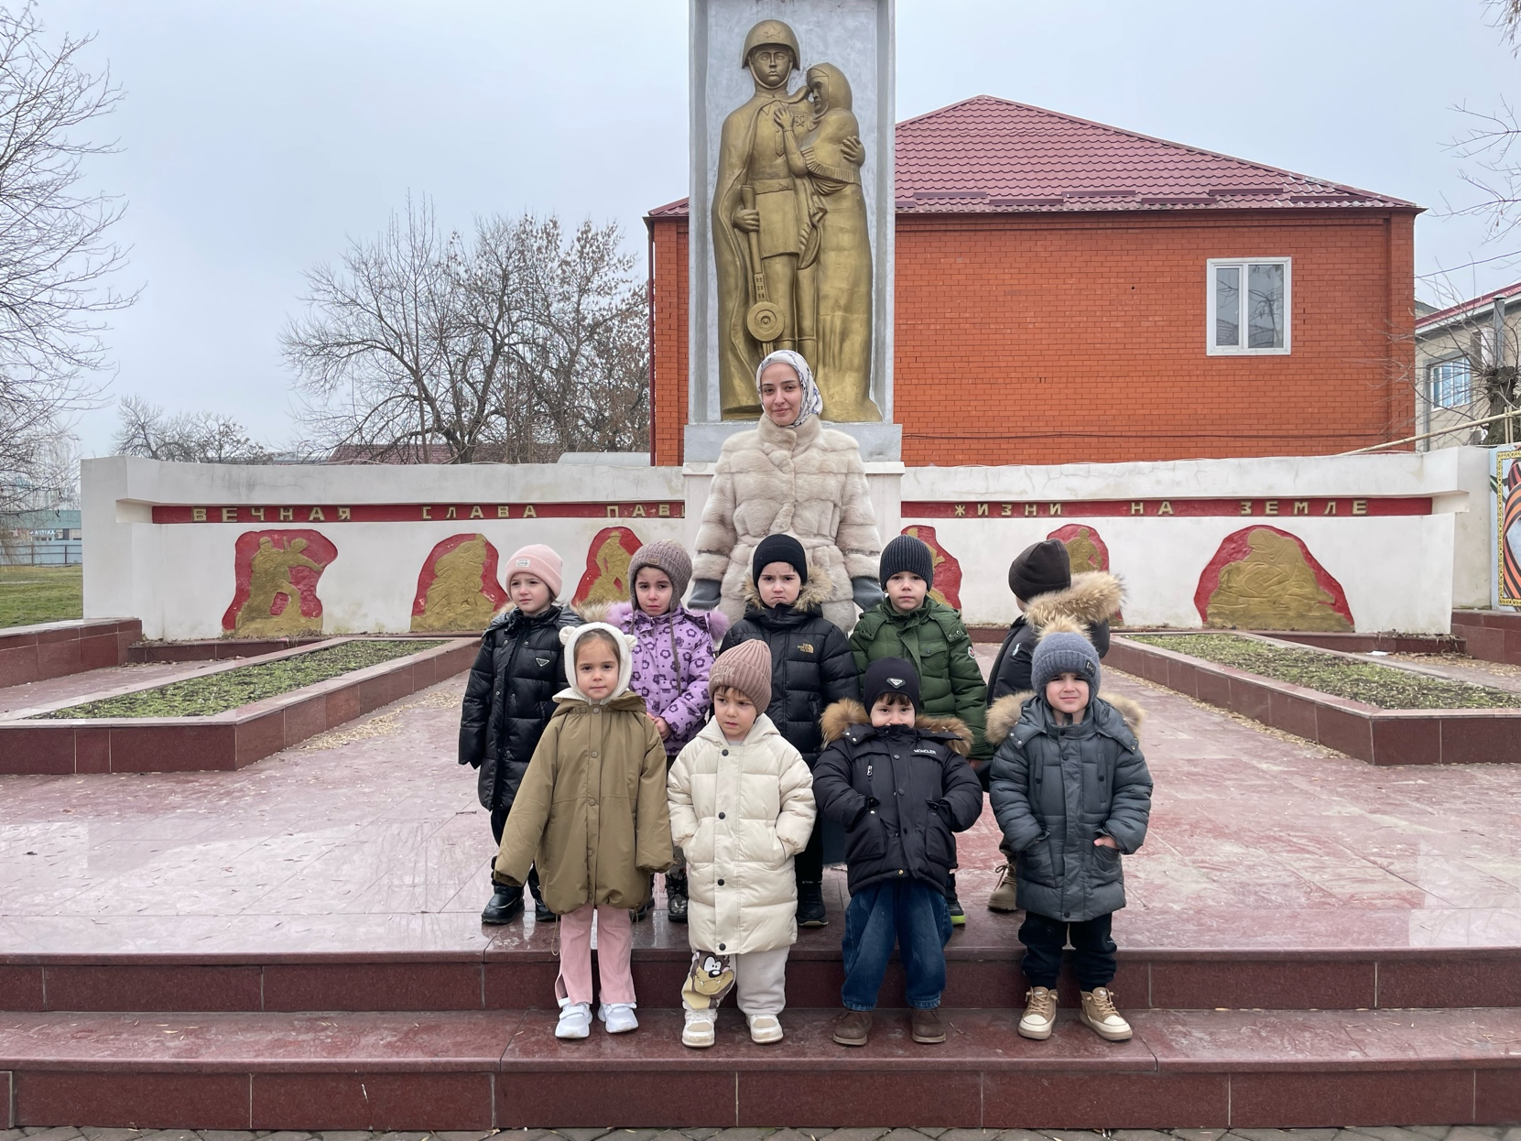

Сюжетно - ролевая игра « Санитары».

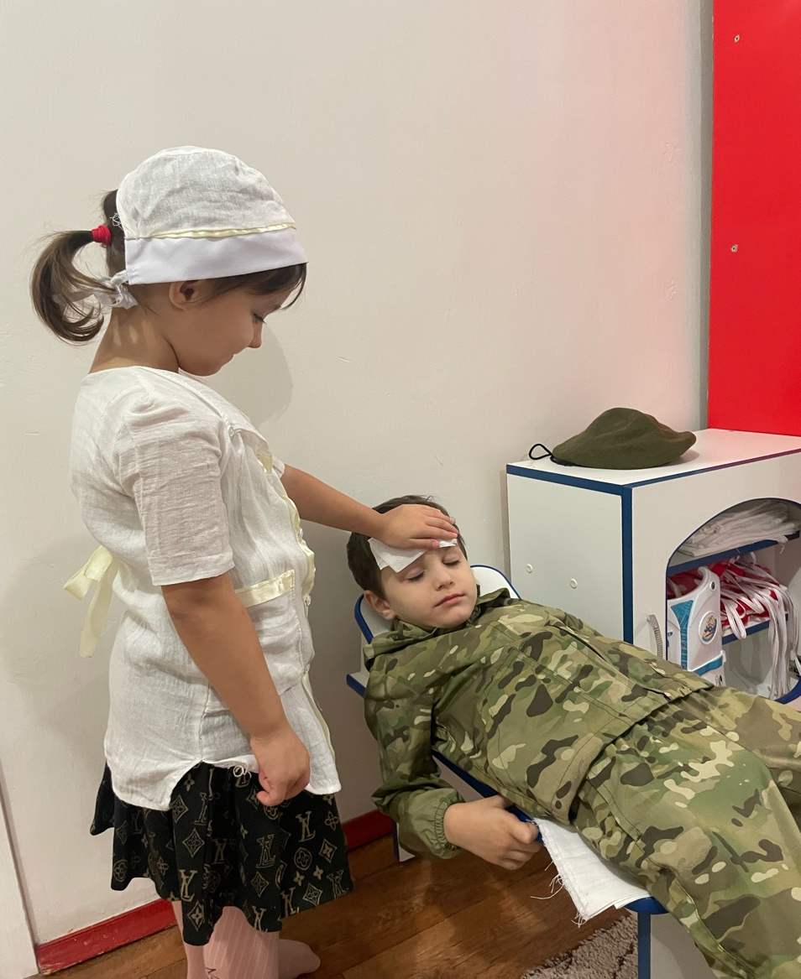
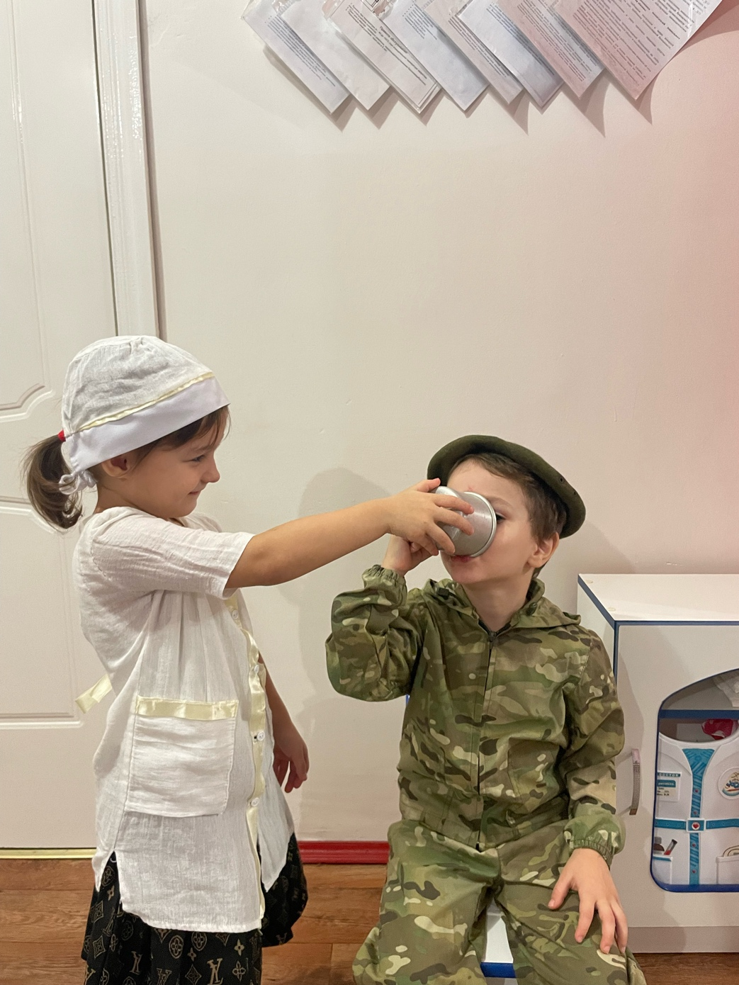

Сюжетно – ролевая игра « Полевая Кухня»
